ESTADO DO RIO GRANDE DO NORTE
CÂMARA MUNICIPAL DE SÃO JOÃO DO SABUGI

REQUERIMENTO Nº. 005/2024

Requeiro a V. Ex.ª, com base no artigo 154 do Regimento Interno e ouvido o plenário desta casa, requer que seja enviado ofício a ANATEL, cobrando providências a respeito da má qualidade na prestação de serviços da TIM em nosso município.

JUSTIFICATIVA EM PLENÁRIO

Sala das Sessões, em 14 de março de 2024.

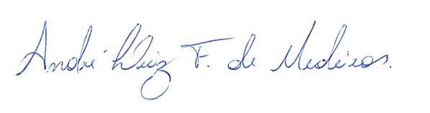

_______________________________________________
ANDRÉ LUIZ FERNANDES DE MEDEIROS
VEREADOR - AUTOR

